Actividad 2. Desarrollo de un back-end utilizando Java y Spring

Recuerda que esta actividad deberá ser completada en la plataforma. Solo tendrás un intento. Una vez que la envíes, se dará por cerrada. Tu puntuación y las respuestas correctas se mostrarán cuando finalice el periodo de entrega de la tarea.

Objetivos

Las tres actividades que se llevarán a cabo en la asignatura Desarrollo Web Integral tienen como objetivo:

- Desarrollar un front-end haciendo uso de HTML5, CSS3, JavaScript y React.
- Desarrollar un back-end haciendo uso de una arquitectura orientada a microservicios, donde cada microservicio expondrá una API REST haciendo uso de Java, y Spring.
- Integrar ambas partes y desplegar Front-End y Back-End tanto en local como de forma pública.
- Hacer uso de bases de datos relacionales y del motor de búsqueda Elasticsearch.

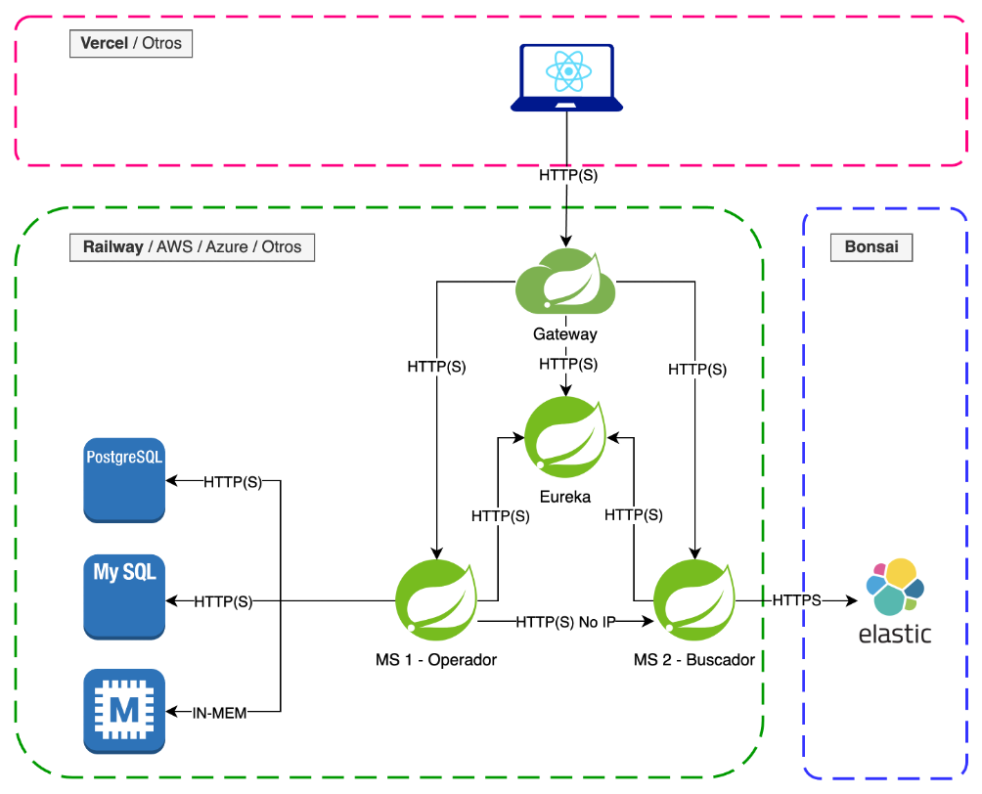
Ilustración 1 - Arquitectura de la aplicación a desarrollar en la asignatura. Fuente: Elaboración propia

Esta segunda actividad consiste en la realización del back-end de la aplicación web. Por ello, esta actividad permite poner en práctica lo estudiado en los Temas 6, 7 y 8:

- Diseño y consumo de las API REST.
- Arquitecturas de microservicios.
- Lenguaje de programación Java.
- Uso del framework Spring.
  - Spring Core.
  - Spring Boot.
  - Spring Data.
  - Spring Cloud Netflix Eureka.
  - Spring Cloud Gateway.
Pautas de elaboración

Esta actividad abarca la creación del back-end de una aplicación web con lenguaje de programación Java y del framework Spring. Realizaremos el back-end que ofrecerá servicio al frontal desarrollado en la actividad anterior.

El back-end desarrollado deberá estar compuesto por dos microservicios (como mínimo).

- Microservicio buscador: el encargado de acceder y tratar con una base de datos y con el ítem «insignia» de nuestra aplicación, que podría ser un producto, un libro, una película, etc. La API que exponga este microservicio debe, además de permitir crear, modificar o eliminar ítems, permitir buscar por todos los atributos del ítem sobre el que trabaje la aplicación (de forma individual o combinada). La base de datos relacional puede ser H2 o MySQL/PostgreSQL.
- Microservicio operador: será el encargado de ejecutar las acciones principales de la aplicación (registrar compras, alquilar libros, películas, etc.). Para esto realizará peticiones HTTP al microservicio buscador siempre que se necesite validar aquellos ítems sobre los que se está ejecutando una operación (principalmente, que existen y que están en un estado correcto, como por ejemplo que haya stock en el caso de ser recursos físicos). El resultado (la creación de esa operación) se debe persistir en una base de datos relacional. Puede ser H2 o MySQL/PostgreSQL.

Ambos microservicios (buscador y operador) deberán exponer una API REST bien definida que siga las recomendaciones del Tema 6.

A su vez, ambos microservicios deberán registrarse automáticamente en su arranque en un servidor de Eureka, por lo que cualquier petición HTTP entre operador y buscador tiene que hacerse utilizando nombres relativos y no se debe incluir en ningún caso una dirección IP y un puerto.

Por último, utilizaremos Cloud Gateway para crear un proxy inverso, que será el punto de entrada de cualquier cliente a nuestro back-end. Cloud Gateway deberá poder redirigir correctamente al microservicio correspondiente en función de la petición que reciba.

Todos los componentes de la arquitectura deben poder desplegarse en local correctamente una vez sean importados en un entorno de desarrollo como Eclipse o IntelliJ IDEA.

Dado que aún no se ha estudiado Elasticsearch, se sustituirá este componente de la arquitectura final por una base de datos relacional diferente a la que usará el microservicio operador. Es decir, cada microservicio opera contra una base de datos diferente y no contra el mismo schema. El escenario final de esta actividad es, por tanto, el siguiente:
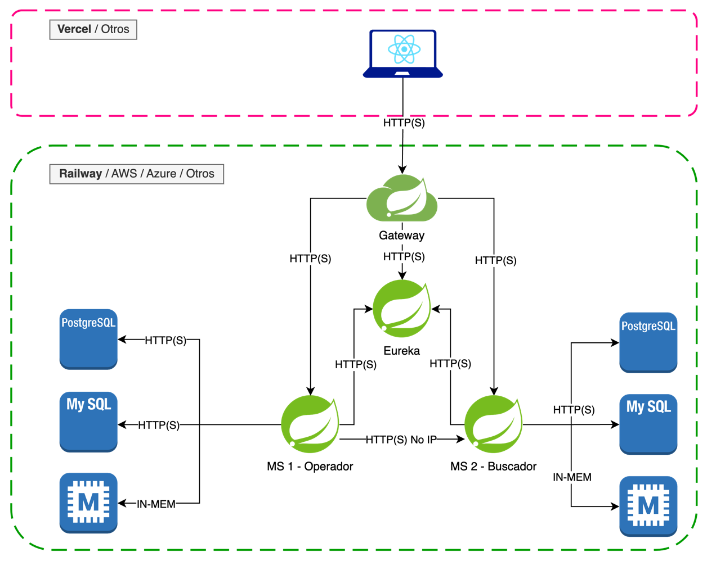
Ilustración 2 - Arquitectura de la aplicación a desarrollar en la asignatura – modificada. Fuente: Elaboración propia

Preguntas

            - (1 punto) El puerto por defecto en el que se despliega el servidor de registro Eureka es:
              - 8080.
              - 8761.
              - 8760.
              - 8762.

            - (1 punto) El puerto por defecto en el que se despliega el servidor perimetral Cloud Gateway es:
              - 8761.
              - 8760.
              - 8080.
              - 8762.

            - (2 puntos) Todos los componentes de la arquitectura se encuentran desplegados. Se realiza una petición contra el Gateway que es redirigida al operador que, a su vez, debe hacer una llamada al buscador. El orden de los componentes afectados en esta operación es:
              - Eureka -> Gateway -> Load Balancer de Operador -> Operador -> Load Balancer de Buscador -> Buscador
              - Gateway -> Eureka -> Load Balancer de Operador -> Operador -> Load Balancer de Buscador -> Buscador
              - Gateway -> Load Balancer de Operador -> Operador -> Load Balancer de Buscador -> Buscador.
              - Eureka -> Load Balancer de Operador -> Operador -> Load Balancer de Buscador -> Buscador.

            - (2 puntos) Se encuentran desplegadas una instancia del servidor Eureka y una instancia del servidor perimetral Cloud Gateway. Al desplegar cuatro instancias del microservicio buscador y dos del operador:
              - Eureka tiene registradas 5 instancias en total.
              - Eureka tiene registradas 7 instancias en total.
              - Eureka tiene registradas 6 instancias en total.
              - Eureka tiene registradas 8 instancias en total.

            - (2 puntos) Se encuentran desplegadas una instancia del servidor Eureka y dos instancias del servidor perimetral Cloud Gateway. Al desplegar tres instancias del microservicio buscador y cinco del operador:
              - Eureka tiene registradas tres entradas en su tabla de aplicaciones.
              - Eureka tiene registradas dos entradas en su tabla de aplicaciones.
              - Eureka tiene registradas cuatro entradas en su tabla de aplicaciones.
              - No puede haber dos instancias del servidor perimetral.

            - (2 puntos) Se encuentran desplegadas una instancia del servidor Eureka y una instancia del servidor perimetral Cloud Gateway. Al desplegar dos instancias del microservicio buscador y dos del operador:
              - Cloud Gateway tendrá cuatro entradas en su tabla de enrutamiento.
              - Cloud Gateway tendrá cinco entradas en su tabla de enrutamiento
              - Cloud Gateway tendrá dos entradas en su tabla de enrutamiento
              - Cloud Gateway tendrá tres entradas en su tabla de enrutamiento.

